《操作系统》课程实验报告
实验名称 | Linux下的C++开发 |  |  |  |  | 实验序号 | 2
姓 名 | 潘杰玲 | 系院专业 | 信工学院信管专业 | 班 级 | 17 | 学 号 | 10207170537
实验日期 | 2012年11月14日 |  | 指导教师 | 丘文峰 |  | 成 绩
一、实验目的和要求
1、了解Linux下gcc的使用；
2、了解Linux下的C++开发；
3、了解使用PThread开发多线程库；
二、实验预习内容
1、认真阅读老师传给的实验教程，结合教程上网查找相关资料
2、简单地上机操作下，过程中搜集遇到的问题，待实验时解决
3、上网搜索什么是posix线程，其实现什么样的功能
三、实验设备
配置名配置参数
硬盘 ≥8GB
内存 ≥1GB
磁盘文件格式NTFS, 以支持大的镜像文件
操作系统Win32 XP +
软件 VirtualBox Red Hat Linux Server ISO安装软件包
四、实验内容及步骤
1、运行virtualbox
2、打开之前实验创建好的linux系统
3、登陆成功后，运行终端，在终端处键入相应的命令和C++代码
4、结果截图、分析结果、总结实验
五、实验结果、分析与心得
1、结果截图：
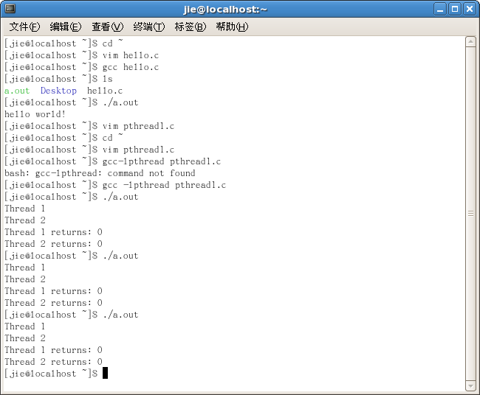
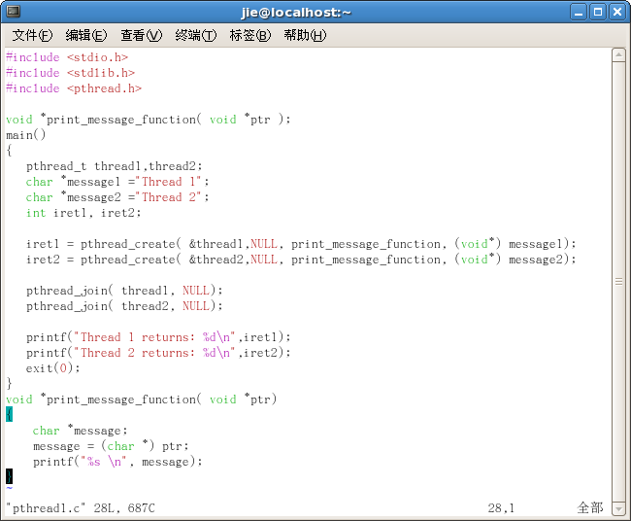
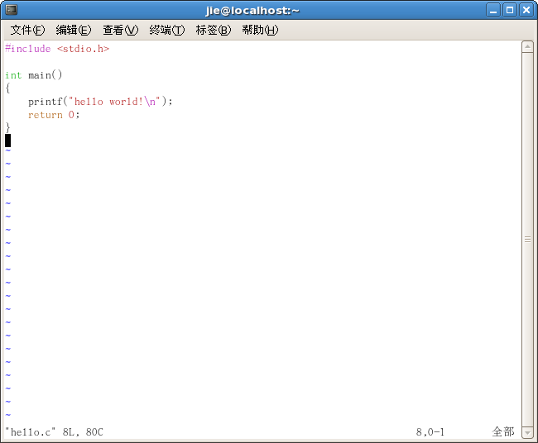
2、分析结果：以上截图是部分主要的结果截图，知道了如何在linux下编译一个程序（也是使用vim 创建程序文件），相关的步骤是怎样的；使用gcc命令可以查询到程序编译时的输出文件；运行./a.out/时，可以执行相应的程序；在实验中创建的pthread1.c程序中多次运行./a.out得到的结果是不变的；使用pthread常用函数可以开发多线程。
3、心得：在这次实验中，深刻地体会到实验时要认真细心呀，特别是敲入代码时得十分注意是否正确，出错后要懂得如何看其显示的错误，进行修正；实验中让我真正地实践了linux下C++的开发，终于在实际操作中认识到老师上课时说的GCC是如何实现功能的；同时加深了使用PThread开发多线程库的认识。
教师评语：

成绩:

教师签字：

实验报告编写说明：

- 实验名称和实验编号：填写以所用实验指导书内容为准；
- 系院专业：填写学生所在的系院和专业中文名称，可以简述（如计算机科学与技术）；
- 班级：填写学生所在的自然班号（7位）；
- 实验目的和要求、实验项目摘要：填写以所用实验指导书内容为准；
- 实验预习内容：填写学生实验前所做的准备情况（包括资料查阅和上机预学）；
- 实验结果与分析：填写实验结果完成情况和实验中所遇问题及解决方法（或体会）；
- 成绩：由指导教师填写，采用中文五级制。

注：* 实验报告填写时，注意输入信息的字体格式（宋体、五号），如果用复制应采用选择性粘贴的 “无格式文本”方法完成；
* 实验结果文件另外送交存档（文件目录存储结构由指导教师指定）。

